Bonjour,
J'ai ajouté le taux d'infection (S->E) de base dans toutes les populations (comme de l'infection venant du ciel....). Le but d'addition est d'augmenter la probabilité d'infection, de diminuer le taux d'extinction locale.
Mais je trouve que :
1) En ajoutant le taux d'infection de base, la fonction de propensité d'événement (S->E) appellé f[S->E] est toujours supérieur à 0. Quand S==0, l'événement d'infection se produit encore, alors le nombre de S peut être négatif.
2) En général, quand S==0, alors le nombre de E est de plus en plus égal à 0, et alors le nombre de I est de plus en plus égal à 0, voilà on trouve l'extinction globale. Mais, par contre, en ajoutant le taux d'infection de base, quand S==0, à cause de la cumulation des probabilités de propensités, l'événement de natalité peut se produire plus fois, alors S est plus grand que 0, alors E >0, alors la maladie est revenue.
3) Quand, E=0, I= 0, mais S>0, alors , f[S->E] >0, alors S->E , la maladie est revenue.

Alors, l'événement S->E se produit quand f[S->E] et S>0 sont satisfaits.
On trouve que, des bonnes values de \epsilon sont de 0 à 1.0.

1) epsilon ==0
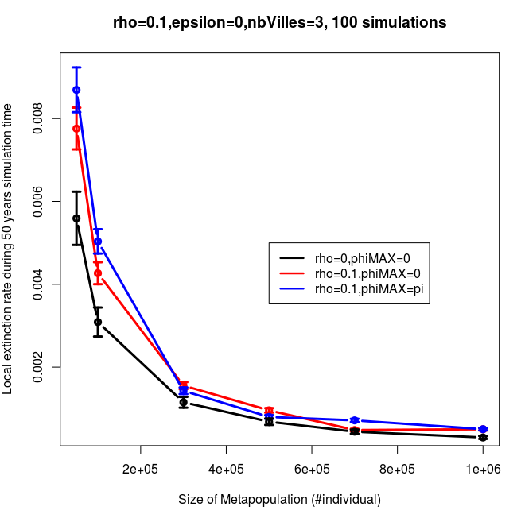

2) 0<epsilon <1

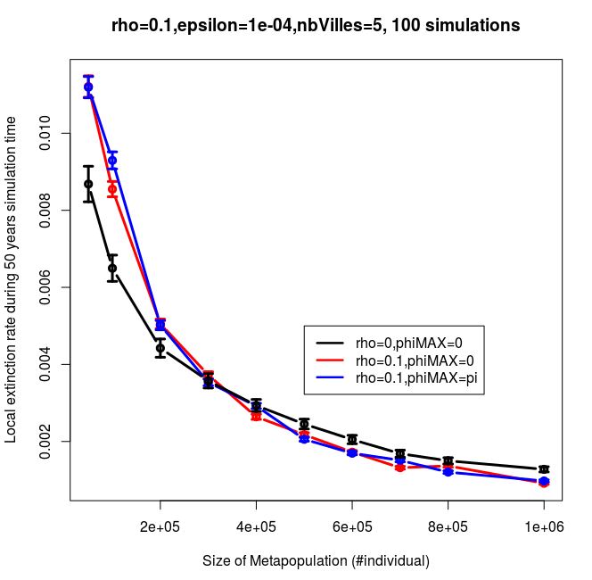
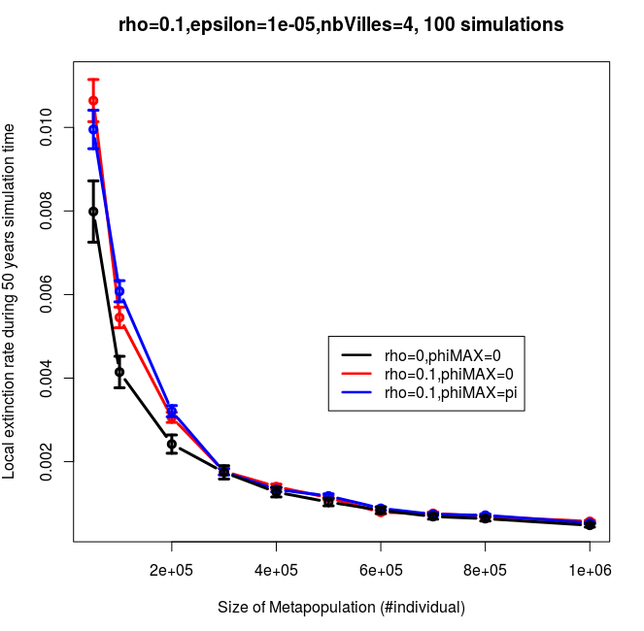 | 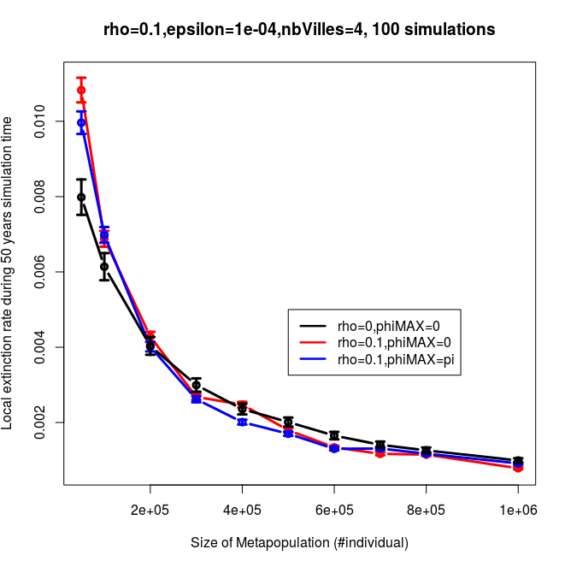
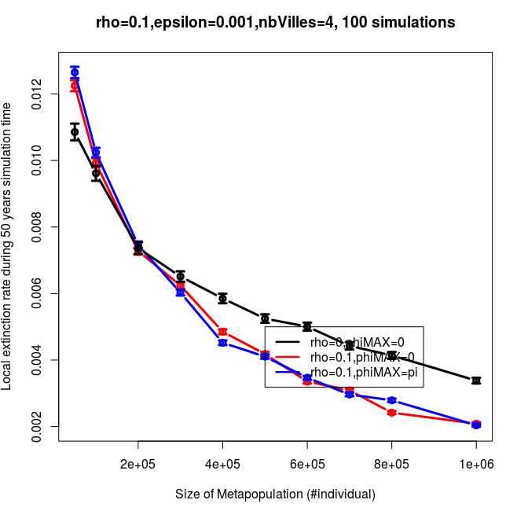

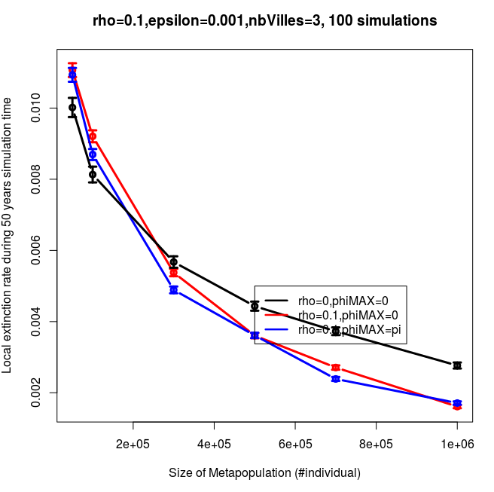 | 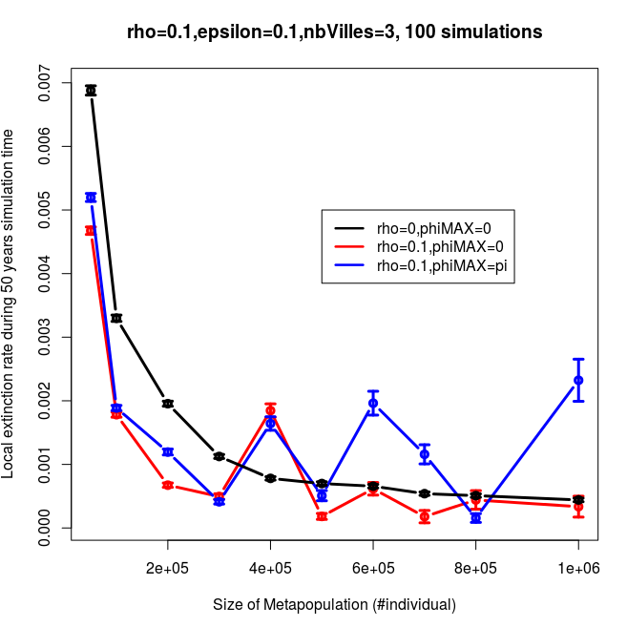

3) epsilon==1
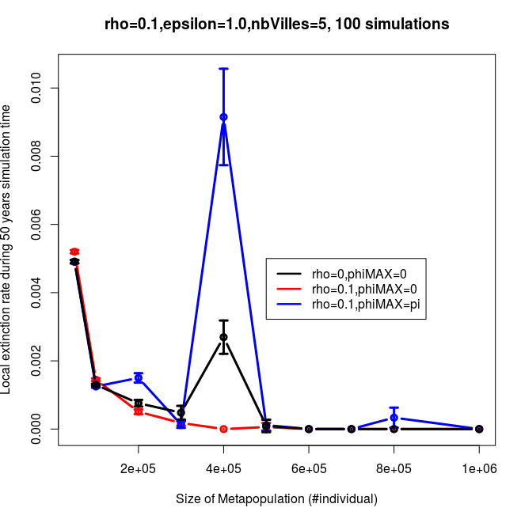 | 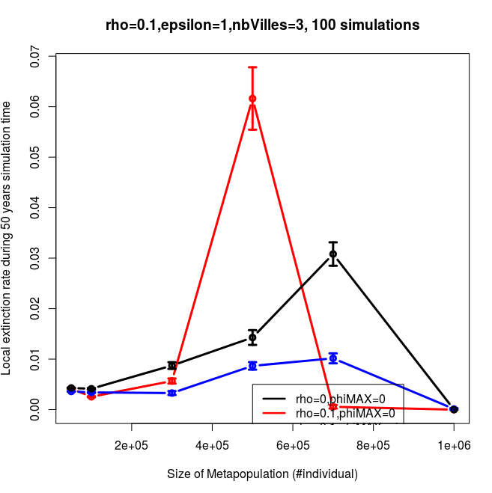

En suite,
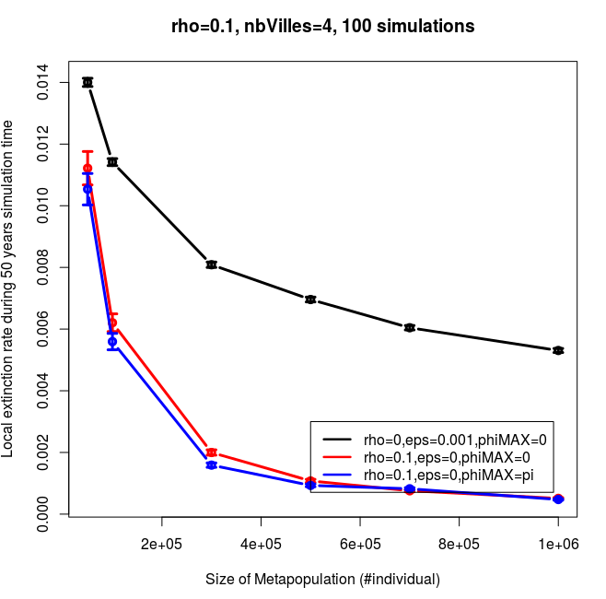 | 